# Présentation de Orange

## Orange, dans sa globalité

Orange, anciennement France-Télécom, fait partie des opérateurs de télécommunication, parmi les plus importants au monde. Orange compte près de 236 millions de clients à travers le monde, pour un chiffre d’affaire de près de 41 milliards d’euros. Le groupe compte près de 161 000 employés, dont 101 000 en France. Les abonnés du réseau Orange sont répartis dans 35 pays différents, mais le réseau est accessible depuis 220 pays et territoires.

Le Groupe est également l’un des leaders mondiaux des services de communication aux entreprises et aux multinationales à travers Orange Business Services.

### Présence à l’internationale

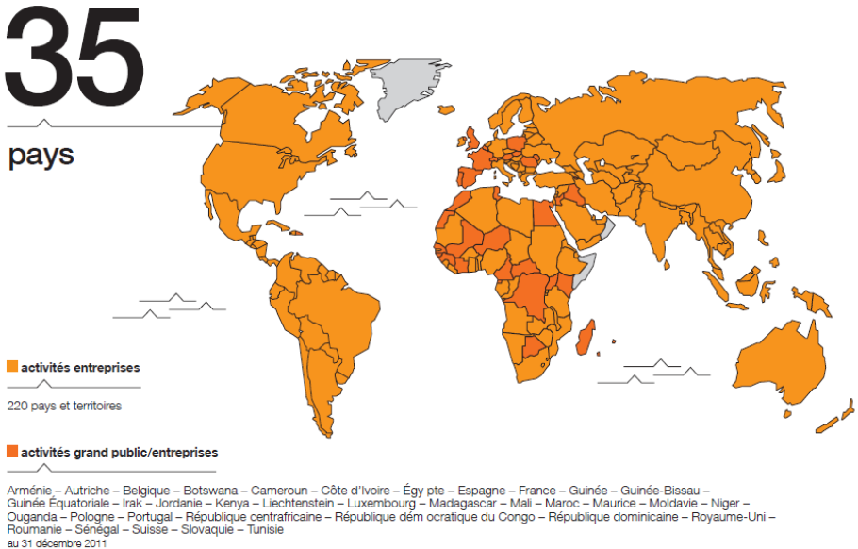

Figure 1 - Présence d’Orange dans le monde

## Historique de l’entreprise

En août 2000, France Télécom décide de racheter Orange à Vodafone pour un coût total qui est estimé à 39,7 milliards d’euros. Orange devient alors une filiale de France Télécom, qui commercialise des services comme la téléphonie mobile, l'accès à Internet, la téléphonie IP, la télévision par ADSL et la télévision par satellite.

Voici quelques dates clés de l’évolution du groupe:

* 1988 : La séparation de France Télécom des PTT,
* 1990 : La transformation en exploitant de droit public,
* 1996 : La transformation en SA,
* 1997 : L’ouverture du capital,
* 2000 : L’acquisition d'Orange,
* 2004 : Sa privatisation,
* 2005 : La mise en place du plan NexT,
* 2007 : La fin de la minorité de blocage de l'État français,
* 2009 : Le lancement du plan Orange,
* 2010 : Le lancement du projet conquêtes 2015,
* 2012 : Lancement de la 4G dans 8 pays,
* 2013 : Le groupe devient Orange.

## Placement de mon service dans l’entreprise

Présentation de l’organisation depuis le président directeur général, Stéphane RICHARD, jusqu’à mon équipe.

Figure 2 - Organisation du S.I.

### Orange et Orange France

Orange, multinationale avec à sa tête Stéphane RICHARD, est aussi le nom de l’entité principale de l’entreprise. À l’intérieur de cette entité se trouvent les plus grosses entités d’Orange, telles que la communication, la direction des ressources humaines, mais aussi Orange France, là où se trouvent les différentes directions techniques.

Orange France comprend toutes les directions, dont les directions des unités d’intervention, réparties par régions, qui comprennent toutes les personnes qui entrent dans la chaine de production ou de maintenance d’une liaison internet ou téléphone. Ce sont toutes les directions techniques et non techniques, qui travaillent pour le périmètre France, qui sont comprises dans Orange France. La direction technique et du système d’informations est aussi comprise dans Orange France.

### Direction Technique et du Système d’Informations (DTSI)

La direction technique et du système d’information comprend tous les services qui concernent le système d’information. On peut y trouver les directions qui s’occupent de la sécurité informatique, la direction qui gère l’infrastructure du réseau, celle qui gère les moyens informatiques mis à disposition. Dans cette direction se trouve la direction de l’exploitation du système d’information.

### Direction de l’Exploitation du Système d’Informations (DESI)

Ici, on retrouve toutes les directions d’exploitation du système d’informations, avec par exemple la supervision et l’exploitation qui comprennent les personnes qui veillent au bon fonctionnement du S.I, les services qui s’occupent de l’accès au S.I, en donnant par exemple les accès à telle ou telle application à une personne.

### Direction de Domaine Supervision et Exploitation (DDSE)

Dans la direction de l’exploitation du système d’information, on retrouve tous les services qui veillent au bon fonctionnement du S.I d’Orange, que ce soit interne, en veillant au bon fonctionnement, et en rétablissant les applications qui pourraient se bloquer, et qui permettent aux employés d’Orange de travailler. Le S.I externe d’Orange est aussi surveillé dans ces services, on pense par exemple au cloud d’Orange.

### Département Exploitation 3 (DEX3)

Chez Orange, il y a plusieurs centaines d’applications réparties sur plusieurs milliers de serveurs. Pour pouvoir surveiller toutes ces machines, il y a plusieurs départements d’exploitation, et de supervision, qui surveillent 24h / 24, 7j / 7, toutes les applications et les machines du groupe.

### Equipe Exploitation Réseaux et Ressources (EXRR)

C’est dans cette équipe que je me trouve, l’équipe d’exploitation réseaux et ressources. Une des équipes qui surveille le système d’information d’Orange et qui intervient en cas de problème. Cette équipe intervient en deuxième recours. Avant nous, se trouve le service de la supervision (ou N0 pour niveau 0), qui eux, peuvent voir toutes les alarmes qui arrivent et essaient de régler les incidents du système d’information, lorsque ce sont des incidents basiques. Ensuite, si la supervision n’arrive pas à régler le problème, c’est à mon service, qu’ils l’envoient. Après nous (N1, pour niveau 1) se trouvent les domaines (N2), qui eux interviennent lorsque nous, nous ne pouvons pas non-plus corriger l’incident. Et après les domaines, se trouvent les M.O.E pour maitrises d’œuvre (N3). Ce sont les personnes qui ont développées l’application, et qui eux peuvent intervenir sur tout le périmètre de l’application.

Figure 3 - Processus incident